**SIGURNOST NA INTERNETU**

**Nemoj nikome davati osobne podatke:   
– svoje ime   
– adresu elektroničke pošte   
– korisnička imena i lozinke   
– brojeve telefona   
– adresu   
– ime škole**

**Zaštitimo djecu od internetskih pedofila**

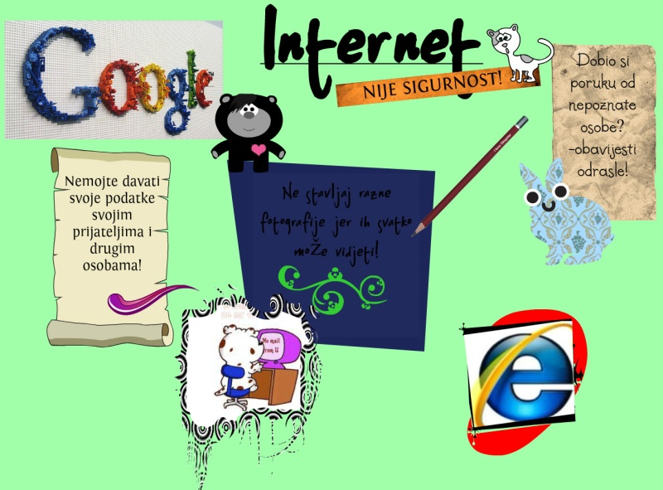

**1.ANALIZIRATI ADRESU STRANICE**

**2.PROVJERITI AUTORA I DATUM STVARANJA STRANICE**

**3.PROCJENITI KOME JE STRANICA NAMJENJENA**

**4.PROVJERITI POVEZNICE NA KOJE NAS UPUĆUJE SADRŽAJ**

**5.PROCJENITI OBJEKTIVNOST PODATAKA 6.NEMOJTE POPUNJAVATI OBRAZCE I UPITE**

**Susret s osobom koju si upoznao/upoznala putem interneta može biti opasan.**

